Gandras - nacionalinis Lietuvos paukštis.
Pirmoji Paukščių diena buvo surengta 1924m. Jos buvo rengiamos pavasarį – kovo ar balandžio mėnesį, pasitinkant parskrendančius paukščius. Šios šventės metu buvo organizuojamos pažintinės išvykos į gamtą, keliami inkilai, gandralizdžiai, skaitomos paskaitos apie paukščių bei visos gyvosios gamtos gyvenimą, rengiamos įvairios iškylos. Gandro grįžimo diena, kovo 25 - oji, vadinama Gandrinėmis ar Blovėščiumi
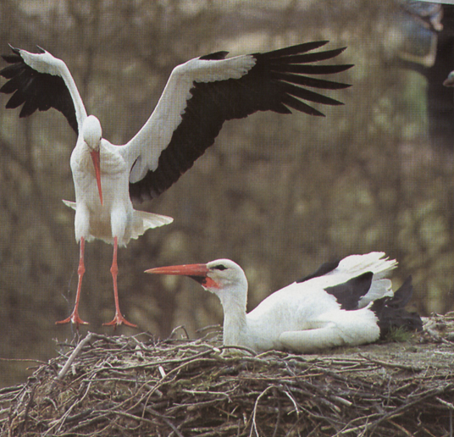
Su vaikais galite pažiūrėti:
https://www.youtube.com/watch?v=1hD13z469ZI
https://www.youtube.com/watch?v=5oXYgM_L1NU
https://www.youtube.com/watch?v=TCl23doFk3U
Su vaikais galite:
Lauke iš šakelių sukrauti gandralizdį;
Namuose piešti, lipdyti, aplikuoti gandrą;
Vaikščioti kaip gandrai;
Pasimokyti gandrų erzinimo:
Gandrai, gandrai, ga ga ga,
Tavo pati ragana.
Man bandelės nekepė,
Kad ir kepė – nedavė,
Po tilteliu paslėpė

